**Эпидемиологическая ситуация по ВИЧ – инфекции на территории Слуцкого района на 01.10.2025**

* Зарегистрировано (по кумулятивным данным с 1989г по 01.10.2025г) **414** случаев ВИЧ-инфекции, что составляет 7,2% от числа случаев ВИЧ-инфекции по Минской области. Количество людей, живущих с ВИЧ – **290** человек. Показатель распространенности превышает среднеобластной и составляет **345,4** на 100 тыс. или 0,4% населения района. По заболеваемости и распространенности Слуцкий район занимает **4 место** среди районов Минской области.
* За январь-сентябрь 2025 года в Слуцком районе количество заболеваемости ВИЧ-инфекцией ниже уровня прошлого года в 1,1 раза.
* По территориальному распределению по кумулятивным данным 67,9% из общего числа инфицированных составляют городские жители, 32,1% -сельские. В общей структуре ВИЧ‐позитивных лиц преобладают мужчины 54%, доля женщин составляет 46%.
* Основная доля граждан, у которых впервые выявляют вирус, на настоящем этапе - люди старше 30 лет. Удельный вес данной категории людей в общей структуре составляет по кумулятивным данным – 62%. Доля эпидемиологически значимой возрастной группы **30-49 лет** за период январь-сентябрь 2025 года составила 75%, лица 60 лет и старше -12,5% и 20-24 года – 12,5% ( за 9 месяцев 2024 года граждане 30-49 лет составили 88,9%, лица старше 60 лет – 11,1%).
* По кумулятивным данным (1989г – 01.10.2025г) удельный вес лиц, инфицирование которых произошло через не защищенные сексуальные контакты, составляет 77,1%, 16,9 % ВИЧ-позитивных, заразились парентеральным путем (при инъекционном введении наркотических веществ), 1,7% - вертикальный путь (от матери к ребенку), 4,3% - причина не установлена.
* В настоящее время распространение ВИЧ-инфекции в основном происходит за счет полового пути передачи. За январь-сентябрь 2025 года 25% ВИЧ-позитивных заразились парентеральным путем (при инъекционном введении наркотических веществ), 75% - составляет половой путь (за 9 месяцев 2024 года - 11,1% лиц заразились парентеральным путем и 88,9% через не защищенные сексуальные контакты).
* В социальной структуре ВИЧ - позитивных лиц, впервые выявленных за январь-сентябрь 2025 года – 50% - лица без определенной деятельности (на момент выявления не работали), 37,5% составили работающие лица и 12,5% - лица, находящиеся в местах лишения свободы).
* За январь-сентябрь 2025 года на наличие антител к ВИЧ-инфекции обследовано 15530 человек (за аналогичный период 2024 года – 16052 человек). В том числе с применением метода экспресс-тестирования по крови – 305 человек (за январь-сентябрь 2024 года – 430 человек).
* На 01.10.2025 в Слуцком районе от различных причин (связанных и не связанных с ВИЧ-инфекцией) умерло 122 ВИЧ-инфицированных пациента.

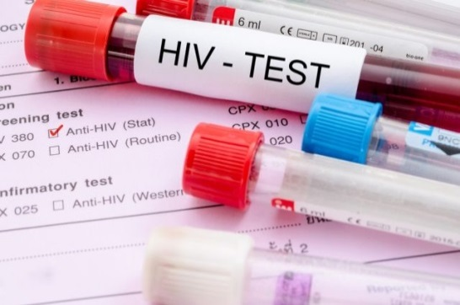

Для того чтобы узнать, свой ВИЧ-статус, нужно просто сдать кровь на ВИЧ и обязательно узнать результат. Результат тестирования не передается третьим лица.

* Тестирование на ВИЧ является добровольным, проводится бесплатно и по желанию анонимно.
* Пройти тестирование по крови можно в процедурных кабинетах организаций здравоохранения города и села, а также в процедурном кабинете отдела профилактики ВИЧ/СПИД ГУ «Республиканский центр гигиены, эпидемиологии и общественного здоровья» (ул. К. Цеткин, 4, 3й этаж, тел. процедурного кабинета [+375172582268](tel:375173212268), график работы: время забора крови: понедельник – четверг – с 9.00 до 15.00, пятница – с 9.00 до 13.00, перерыв – с 13.00 до 14.00; выдача результатов исследований с 15.00 до 16.00).
* Получить консультацию специалистов можно по тел.:

г.Слуцк + 375 179557082 (центр гигиены и эпидемиологии),

179571769 (центральная районная больница)

 г.Минск [+ 375 172716326](tel:375172002883) (отдел профилактики ВИЧ/СПИД ГУ

«Минский областной ЦГЭиОЗ»)

**НЕ гадай! Сдай тест и узнай свой ВИЧ-статус.**

